Antidopingplan för
Svenska Parasportförbundet och Sveriges Paralympiska Kommitté

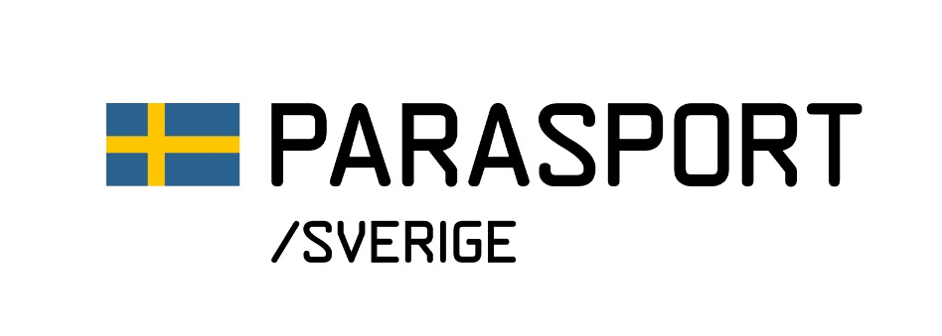

Antidopingplan för Svenska Parasportförbundet och Sveriges Paralympiska Kommitté
Följande dokument är gällande för aktiva och ledare i idrotter tillhörande Svenska Parasportförbundet. För aktiva och ledare vars idrott tillhör ett annat specialidrottsförbund gäller det förbundets egna antidopingplan. Utöver de grundläggande reglerna finns tillägg, se under rubriken Utbildningsplan och aktiviteter nedan.
Svenska Parasportförbundet och Sveriges Paralympiska Kommitté ska enligt Riksidrottsförbundets (RF) stadgar, 11 kap, 4 §, punkt 5 ”aktivt arbeta för en dopingfri verksamhet inom förbundet och sina medlemsföreningar, samt upprätta plan för antidopingarbetet”.
Vi omfattas av Världsantidopingkodens regelverk och RF:s stadgar och föreskrifter.

Mål
Genom utbildning och information ska Svenska Parasportförbundet och Sveriges Paralympiska Kommitté:
- stimulera och utveckla det förebyggande antidopingarbetet
- påverka attityder till och kunskap om dopingproblemet och antidopingarbetet

Detta vill vi uppnå
- En spridd antidopingattityd och värdegrund som stödjer antidopingarbetet
- Ökad baskunskap om dopingreglerna bland våra idrottsutövare och ledare med stöd av Antidoping Sverige (antidoping.se)
- Att idrottsutövares första kontakt med antidoping sker i form av utbildning
- Inga dopingfall på grund av okunskap (mediciner, kosttillskott, droger)
- Ett aktivt antidopingarbete ute i våra medlemsföreningar

Följande ska ingå i våra utbildningsinsatser
- Principer och värderingar som hör ihop med dopingfri idrott och ärlig tävlan.
- Idrottsutövares, tränares, ledares och andra stödpersoners rättigheter och skyldigheter enligt dopingreglerna.
- Vad det strikta ansvaret enligt dopingreglerna innebär i praktiken.
- Konsekvenser av doping. Till exempel fysisk och psykisk ohälsa, sociala och ekonomiska följder och andra
sanktioner, som avstängning från all idrott.
- Dopingförseelserna som räknas upp i reglerna.
- WADA:s lista över förbjudna substanser och metoder.
- Riskerna vid bruk av kosttillskott.
- Bruk av läkemedel och hur medicinsk dispens fungerar.
- Hur dopingkontroll går till, inklusive urin- och blodprov samt det biologiska passet.
- Kriterierna för vilka idrottsutövare som ska ingå i dopingkontrollpoolerna och vad vistelserapporteringen
handlar om.
- Rapportera misstänkta dopingförseelser, bland annat via dopingtips.se.

Utbildningsplan
Utbildningsmaterial som vi använder är framtaget av eller godkänt av Antidoping Sverige (ADSE) alternativt organisationer som exempelvis WADA, IOC , IPC, IBSA, CPISRA, Virtus, World Abilitysport).

AKTIVITETER | MÅLGRUPP | ANSVAR | UPPFÖLJNING
Vaccinera klubben mot Doping | Obligatoriskt för:  Föreningar vars utövare deltar på nationella junior- och seniortävlingar  Rekommenderas för:  Alla övriga föreningar | Förening | Antidopingansvarig
Ren vinnare, e-utbildning | Obligatoriskt för:  - Utövare som är aktuella att börja vistelserapportering  - Utövare som deltar på nationella junior- och seniormästerskap  - Deltagande aktiva och ledare på kandidatcamp och uttagna till paralympiska spel  Rekommenderas för:  Alla övriga idrottare och tränare över 15 år | Individen | Antidopingansvarig, genom FK (förbundskapten), i SF följer upp i samband med att individ tas upp i landslaget  Ansvarig läkare gör uppföljning under kandidatcamp och inför paralympiska spel Rapportera till GS
Föreläsning via ADSE ska hållas innan deltagande i internationellt mästerskap | Obligatoriskt för:  - Landslagsutövare och landslagsledare  - Deltagare och ledare i representationslag | Förbundskapten beställer och ADSE levererar | Årlig avstämning till antidopingansvarig  Varje person bör delta på minst en föreläsning vartannat år
Antidoping ska ingå i tränarutbildningar på högre nivå | Tränare och ledare | SF | Antidopingansvarig
ADSE:s grundkurs i antidoping  2x4 timmar digitalt | Obligatoriskt för följande som inte tidigare gått kursen:  - Antidopingansvarig  - Förbunds/landslagsläkare  - Förbundskaptener  - Anställda på elitidrottsavdelningen samt Idrottsutvecklings- och utbildningsavdelningen | Antidopingansvarig | Antidopingansvarig
Avstämning och uppdatering av antidopingplan |  | Antidopingansvarig | Planen utvärderas årligen
Se till att det finns antidopingbudskap och antidopinginformation tillgänglig under SM-tävlingar. | Aktiva, tränare, funktionärer och publik | SF eller vaccinerade arrangörsföreningar beställer material av ADSE | Antidopingansvarig
Sprida vidare information om uppdaterad dopinglista samt nyheter från ADSE. | Föreningar, aktiva, ledare, medicinskt ansvarig och andra stödpersoner | Kommunikationsavdelningen på SF tillsammans med antidopingansvarig | Antidopingansvarig

Antidopingåtgärder som IPC, IBSA, CPISRA, Virtus eller World Abilitysport ålägger Svenska Parasportförbundet och Sveriges Paralympiska Kommitté
Dessa organisationer följer reglerna i Världsantidopingkoden och dess standarder. Inför och under Paralympiska spel och motsvarande globala tävlingar upprättar man särskilda instruktioner för nationella förbund gällande bland annat testprogram, utbildningsprogram och medicinska dispenser. Sådan information finns att läsa på respektive organisations webbplats. Se länkar nedan.
- IPC: https://www.paralympic.org/antidoping
- IBSA: https://ibsasport.org/anti-doping-and-classification/anti-doping/
- CPISRA: https://worldabilitysport.org/anti-doping/
- Virtus: https://www.virtus.sport/anti-doping
- World Abilitysport: https://worldabilitysport.org/anti-doping/

Dopingförseelser
WADA:s dopinglista som är en obligatorisk internationell standard under Världsantidopingkoden redovisar
vilka substanser och metoder som är förbjudna inom idrotten. Det är inte bara dopingbruk som är förbjudet.
Världsantidopingkoden och Idrottens Antidopingreglemente listar 11 dopingförseelser.
- Förekomst av förbjuden substans
- Bruk eller försök till bruk av förbjuden substans/metod
- Vägran/underlåtenhet att lämna dopingprov
- Underlåtenhet att iaktta regler om vistelserapportering
- Manipulation eller försök till manipulation av dopingkontrollprocessen
- Innehav av förbjuden substans eller metod
- Olovlig befattning med förbjudna substanser eller metoder
- Tillhandahållande eller försök till tillhandahållande
- Medhjälp eller försök till medhjälp
- Förbjudet samarbete
- Avskräcka någon från att rapportera överträdelse av dopingreglerna

Det är idrottsutövarens ansvar att:
- Ha vetskap om och uppfylla kraven i Idrottens antidopingreglemente.
- Vara tillgänglig för dopingkontroll.
- Följa funktionärens anvisningar vid en dopingkontroll.
- Ta ansvar, i antidopinghänseende, för vad som intas och brukas.
- Informera medicinsk personal om att man utövar idrott och omfattas av dopinglistan
över förbjudna substanser och metoder.

Det är idrottsledaren, tränaren och stödpersonens ansvar att:
- Ha vetskap om och uppfylla kraven i Idrottens antidopingreglemente.
- Bistå och följa funktionärens anvisningar vid dopingkontroll.
- Känna till riskerna med kosttillskott och regler vid användande av läkemedel.

Det är föreningens ansvar att:
- Informera idrottsutövare, tränare och stödpersoner om det egna ansvaret.
- Ha en plan, förebyggande och akut, för antidoping (Vaccinera klubben).
- Uppfylla de krav som Svenska Parasportförbundet ställer gällande antidoping.

Det är Svenska Parasportförbundets och Sveriges Paralympiska Kommittés ansvar att:
- Ha en uppdaterad antidopingplan och ett aktivt antidopingarbete.
- Kontrollera att landslagens ledare och idrottsutövare genomgått antidopingutbildning.
- Se till att idrottsutövare, tränare och stödpersoner utbildas före deltagande på internationella
tävlingar/turneringar.
- Ha med antidoping inom förbundets tränar- och ledarutbildningar.
- Uppmana eller ålägga sina föreningar att ha aktiva antidopingåtgärder (Vaccinera klubben).
- Sköta de uppgifter och åtgärder som listas i Idrottens Antidopingarbete.

